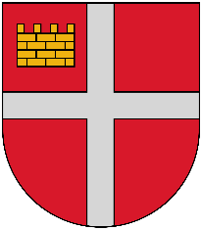
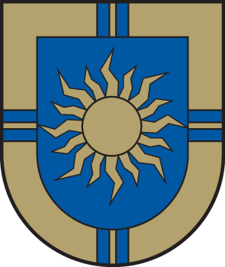
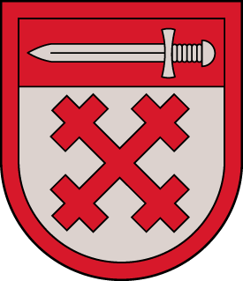
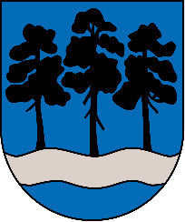
Sporta pasākumi Ogres novadā
Aprīlis 2022

Datums | Laiks | Nosaukums | Vieta
01.04. – 20.04. |  | Olimpiskais mēnesis | Ogres novads
02.04./  03.04. | No 10:00 | Mākslas vingrošanas sacensības  “Ogres pilsētas atklātais čempionāts mākslas vingrošanā” | ONSC Halle, Skolas iela 21, Ogre
06.04. | 16:00 | Ogres novada tutas orientēšanās sacensības “Reljefs 2022” | Bākas kalns  okgre.lv
13.04. | 16:00 | Ogres novada tutas orientēšanās sacensības “Reljefs 2022” | Zivju audzētava “Tome”  okogre.lv
19.04. | 19:00 | Skriešanas serials  “Apkārt Zilajiem kalniem 2022” | Zilo kalnu dabas parks, pie pirmā kalna
20.04. | 16:00 | Ogres novada tutas orientēšanās sacensības “Reljefs 2022” | Pārogre, Lībiešu iela  okogre.lv
22.04. | 10:00 | Olimpiskā diena 2022 | Ogres novada izglītības iestādes
26.04. | 19:00 | Skriešanas serials  “Apkārt Zilajiem kalniem 2022” | Zilo kalnu dabas parks, pie pirmā kalna
27.04. | 16:00 | Ogres novada tutas orientēšanās sacensības “Reljefs 2022” | Ogre-Turkalne  Ceļš 2.km  okogre.lv

